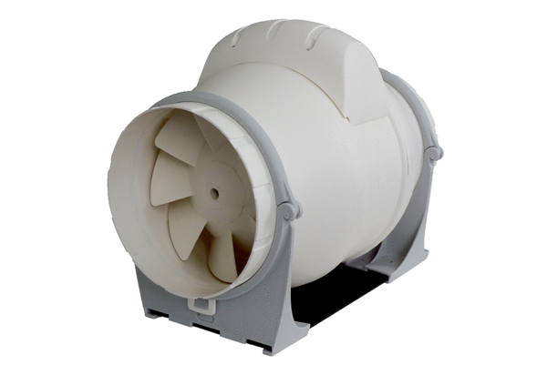Диагональный вентилятор ERK 150Комплект поставки: 1 штукАссортимент: C
Номер артикула: 0080.0179Изготовитель: MAICO

